**אגמיוזיק – Agamusic**

**אגם סירקיס**

**215237520**

**יב 3**

**אופיר שביט**

**תוכן עניינים**

הגדרת הפרויקט.......................................................................................................3

חקר מוצרים

פיטצ'רים

השוואת מוצר

שימוש ב

**הגדרת הפרויקט**

שם הפרויקט: Agamusic – אגמיוזיק

הפרויקט יהווה פלטפורמה להשמעת מוזיקה למשתמשים מרובים. בפלטפורמה משתמשים יוכלו להתאים את תוכן המוזיקה לטעם שלהם, לקבל תוכן מותאם ולצפות במוזיקה שחבריהם שומעים.

השרת ישמש לשמירה של נתוני המשתמשים, לג'נרטציה של תכני המוזיקה, העברת קבצי מוזיקה בצורת streaming.

הפרויקט יאפשר למשתמשים לפתוח את עולם המוזיקה שלהם לשירים חדשים, אומנים ולהקות יחודייות ולהתחבר לחברים שלהם באמצעות המוזיקה שהם מאזינים לה.

עיקר התמקדות הפרויקט תהיה בהתאמה של מוזיקה למשתמשים לפי שיטות חישוב גנטי (עליהן אסביר. בהמשך) ובגרפיקה המעניינת והאינטראקטיבית שתמשוך את צומת הלב של המשתמשים.

אוכלוסיית היעד של הפרויקט היא לכל מי שאוהב להאזין למוזיקה ☺

**למה בחרתי בפרויקט הזה?**

בתור מישהי בנהנית מאוד מהאזנה למוזיקה, רציתי לייצר בעצמי מערכת שעונה לצרכים שלי ולרצונות שלי מפלטפורמת השמעת מוזיקה. ראשית, לעיתים אני מרגישה מתוסכלת מגרפיקה לא ברורה בפלטפורמות קיימות. וגם, רציתי לראות כיצד ההתאמה שהפלטפורמות הקיימות מבצעות היטב מתקיימת, איך אפשר להביא ללקוח את המוזיקה שהוא אוהב לפי כל מיני סממנים ותגים.

**פירוט המטרות**

* פלטפורמה להשמעת מוזיקה בצורת streaming.
* התאמת מוזיקה ותוכן
* שמירה של נתונים בטבלאות sql
* UI אינטראקטיבי ומיוחד

**חקר מוצרים**

Spotify

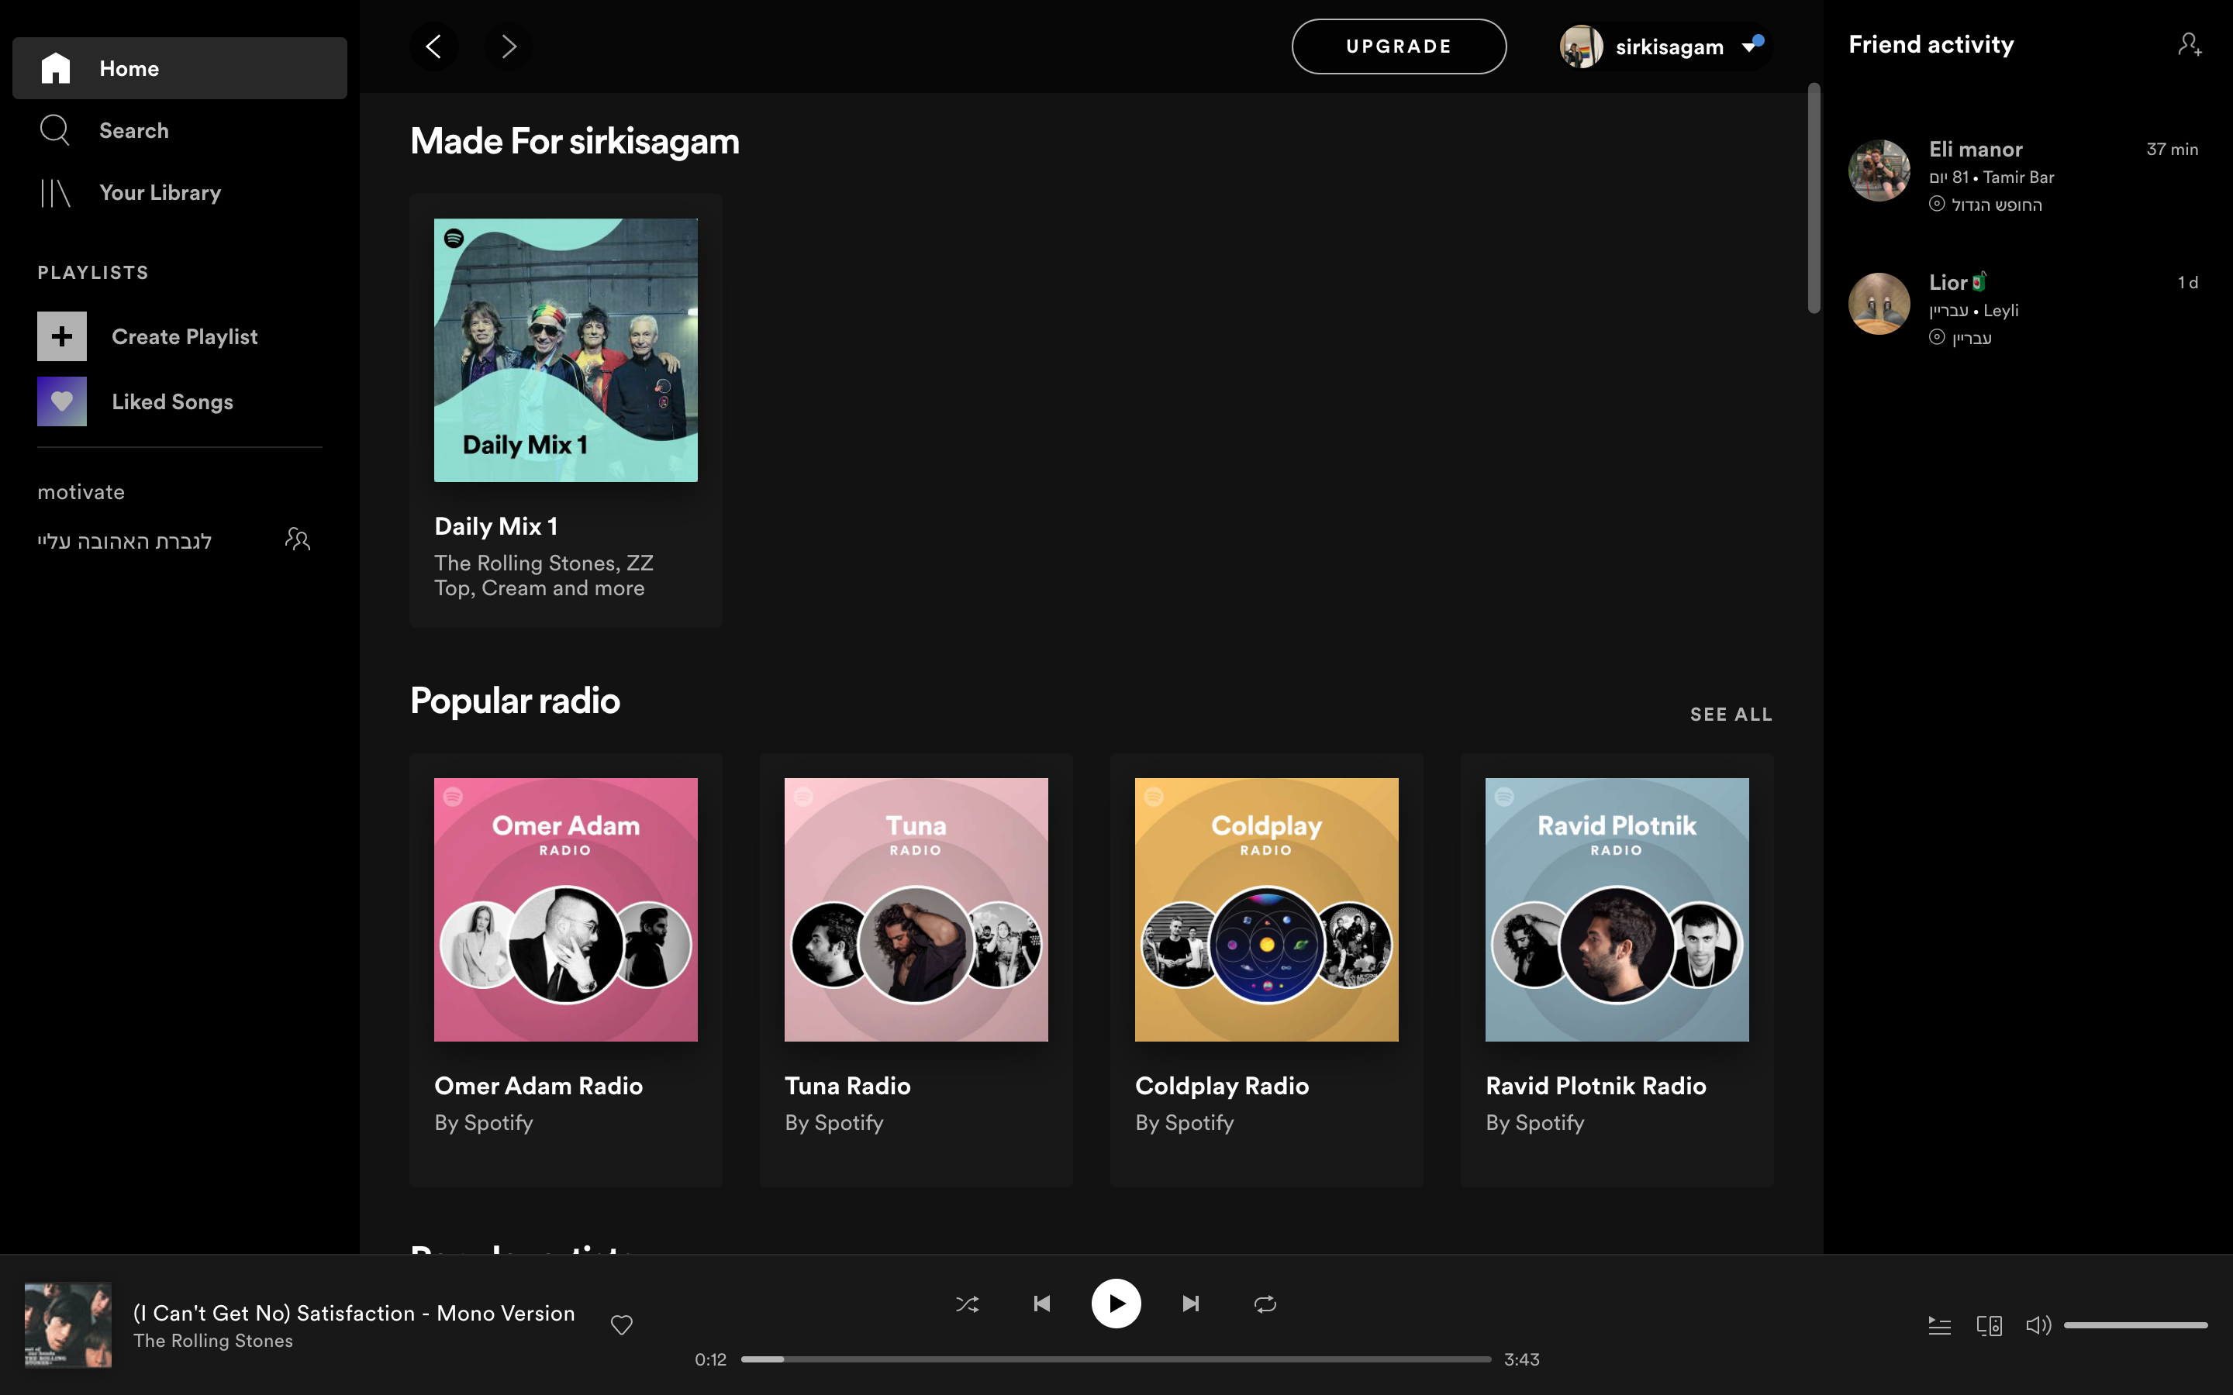

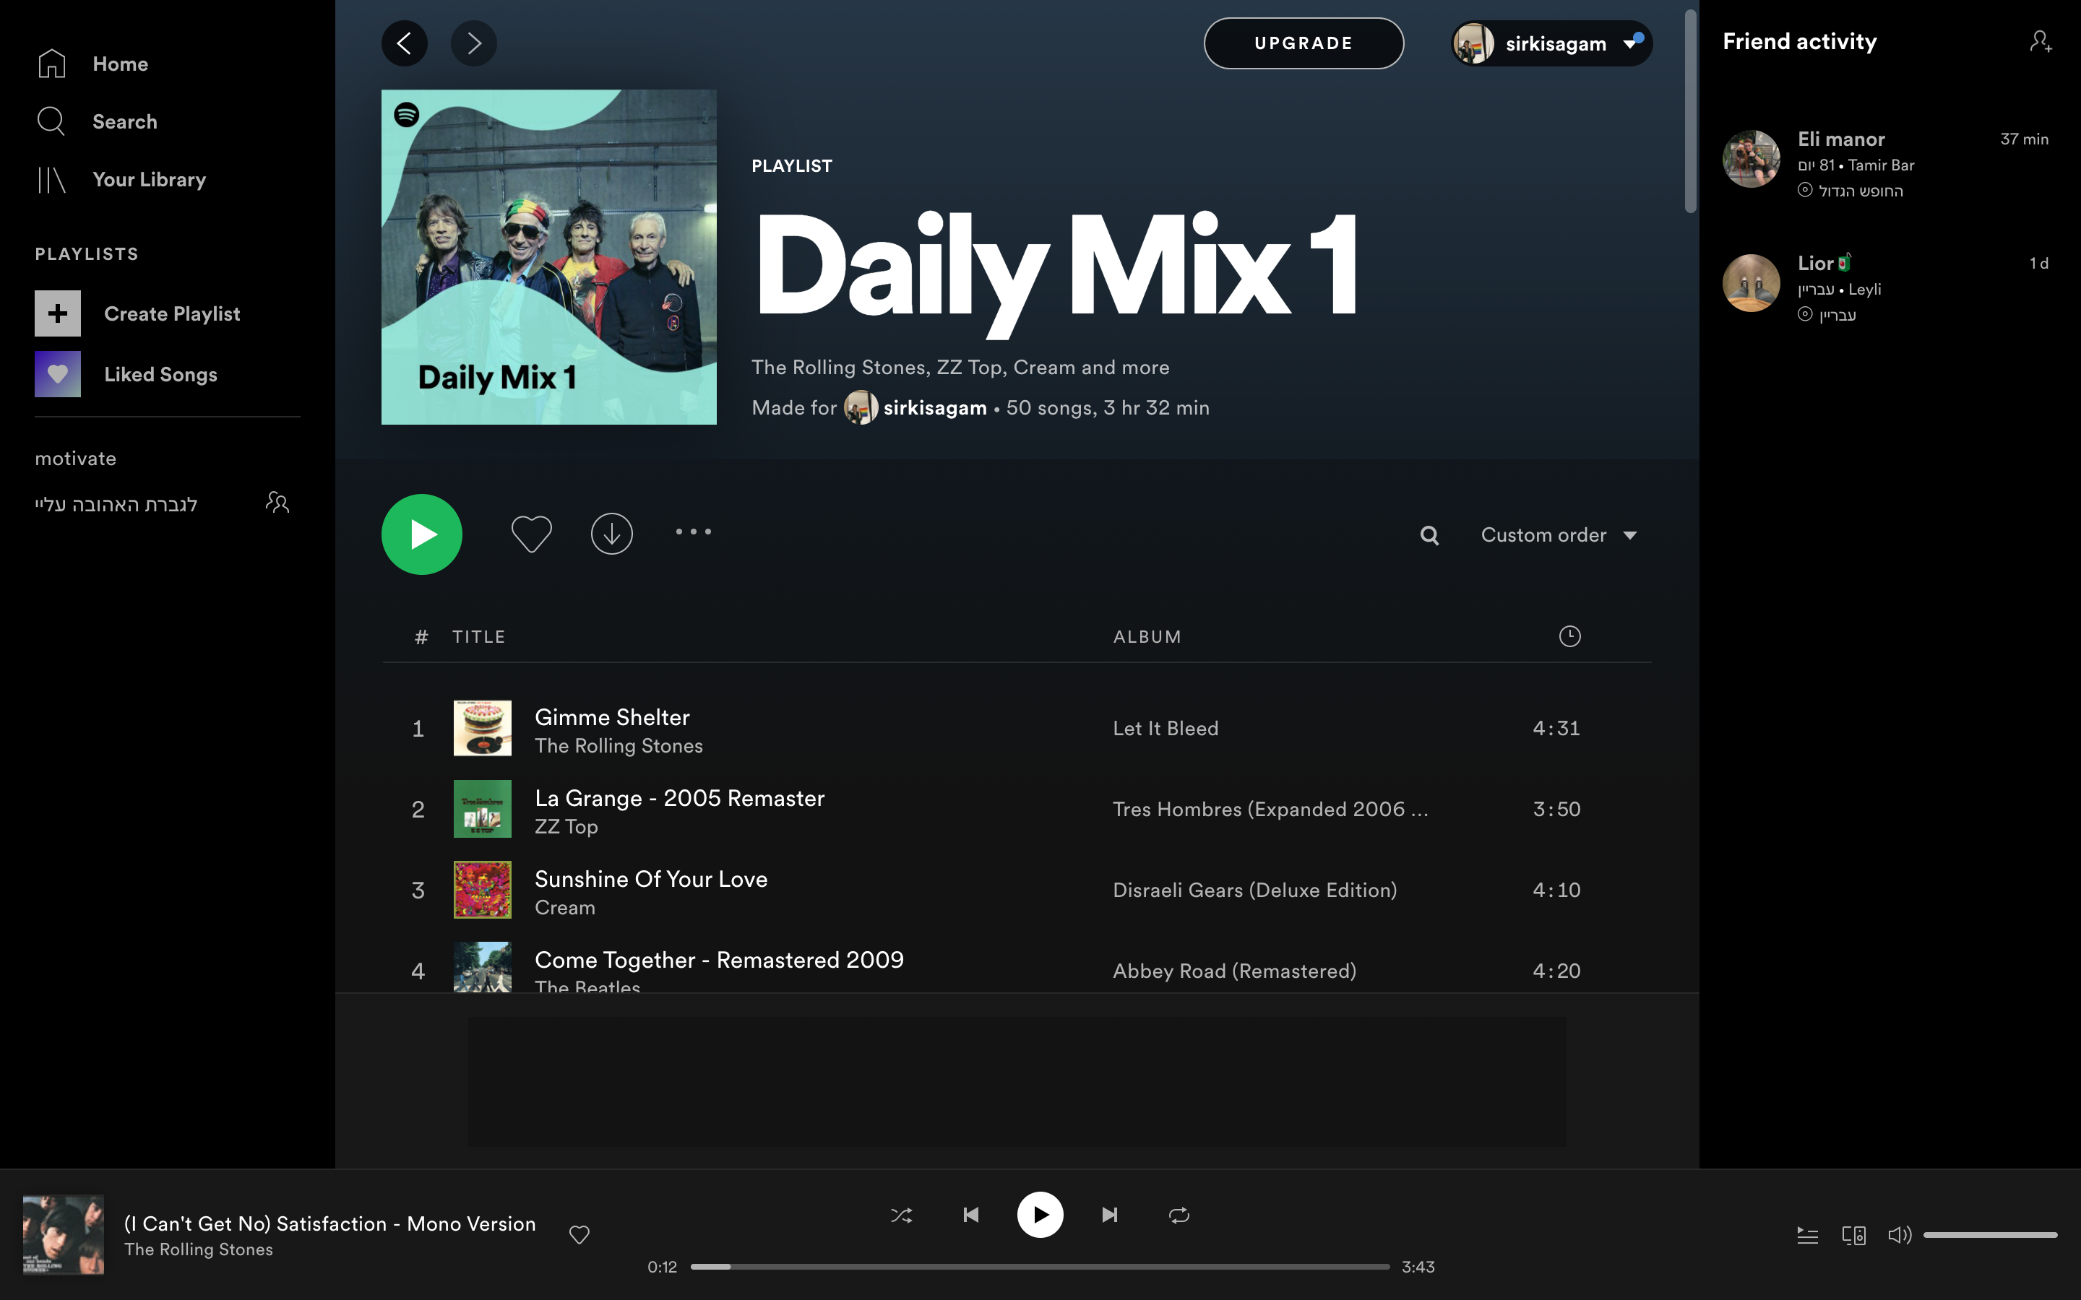

|  |  |
| --- | --- |
| חסרונות | יתרונות |
| * הפלטפורמה עולה כסף, והרבה-   בכדי לקבל את החוויה המלאה של ספוטיפיי, שכוללת השמעה של מוזיקה ללא פרסומות, דילוג בלתי מוגבל על שירים וגרנציה של פלייליסטים, צריך לשלם בעבור spotify premium, בסכומים משתנים שנעים בין 5 – 16 דולר לחודש (בהתאם לסוג המנוי). הסכומים האלו יקרים במיוחד בהסתכלות שנתית- משתמשים משלמים סכום ממוצע של 120 דולר בשנה עבור הפלטפורמה.  לולא ספוטיפיי פירמיום, חווית הלקוח והflow הבסיסי משתבשים- לא ניתן לדלג על שירים מרובים ובכל כמה שירים צצה פרסומת שמפריעה להאזנה   * עבור משתמשים חינמיים איכות הסאונד ירודה מאוד- 160kbps לעומת 320kbps עבור משתמשים משלמים. * לא זמין במגוון ארצות כמו ברזיל, סין, קולומביה, דנמרק, ירדן ועוד רבות אחרות (למען האמת, ישנן 113 ארצות בהן ספוטיפיי לא נתמך ובפלטפורמות אחרות להשמעת מוזיקה הן כן נתמכות) * אין אפשרות להוריד שיר ספציפי להשמעה במצב offline | * המשתמשים מקבלים חוויה מעולה במובן של התאמת התוכן אליהם-   משתמשים. מקבלים מידי יום פלייליסטים מותאמים לטעם שלהם ולשירים המושמעים שלהם בצורה טובה מאוד   * חברים ומשתמשים אחרים- בספוטיפיי יש אפשרות לראות את השירים שאליהם חברים מאזינים, להקשיב לפלייליסטים שחברים יצרו ועוד. כל זאת בצורה אינטואיטיבית ונוחה. * מנועי החיפוש- יכולת החיפוש בספוטיפיי טובה מאוד והיא יכולה לכלול גם חיפוש לפי שם השיר, אמן, מילים בתוך השיר ועוד. * ניתן להשתמש בספוטיפיי גם ללא תשלום (בחוויה מוגבלת) * אמנים קטנים (שלאו דווקא ממומנים על ידי חברות) יכולים להעלות את המוזיקה שלהם לפלטפורמה ללא תשלום * תאימות- ספוטיפיי היא פלטפורמת סטרימינג שמתאימה למגוון של מערכות הפעלה (IOS, Windows, Android וכו') גם באפשרות החינמית וגם בתשלום * מגוון המוזיקה הקיימת- כיום יש בספוטיפיי מעל ל40 מיליון שירים שיכולים להישמע גם ממשתמש חינמי וגם בתשלום. |

Apple Music

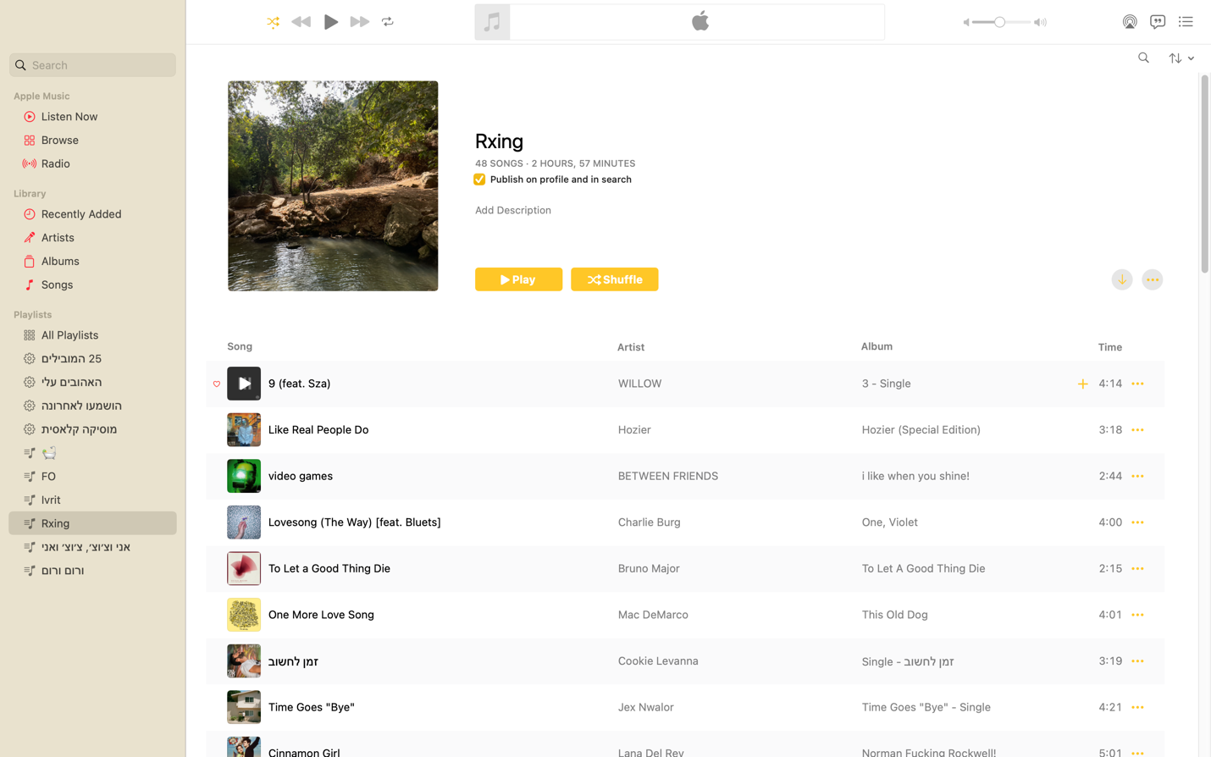

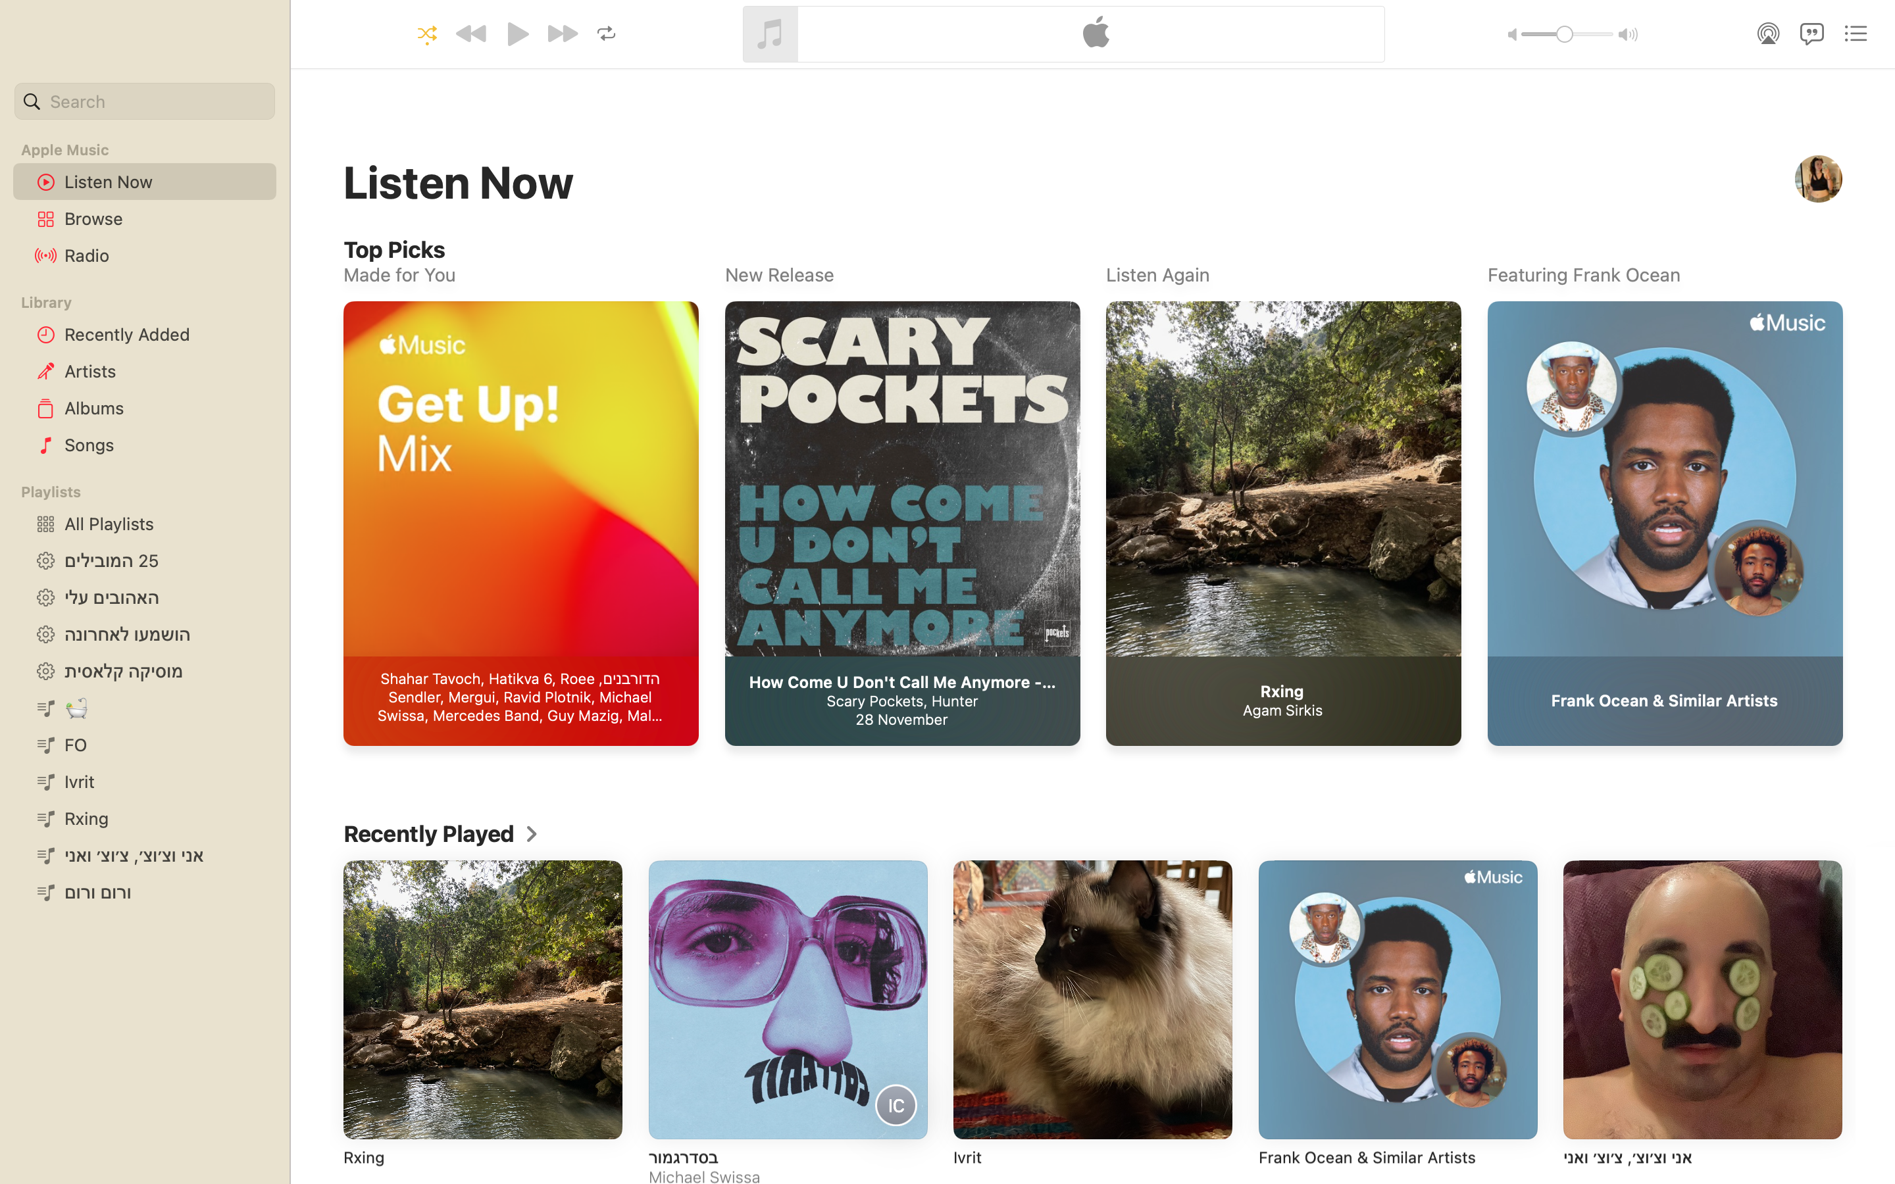

|  |  |
| --- | --- |
| יתרונות | חסרונות |
| * זמינות ותאימות- אפל מיוזיק כרגע נתמך ב167 מדינות ותואם לא רק במערכות הפעלה מייצור של apple אלא גם אנדרואיד וwindows * משתמשים משלמים של אפל מיוזיק יכולים לקבל חווית שמיעה שלמה גם כשאינם מחוברים. ניתן להוריד שירים בודדים, פלייליסטים ולקבל חוויה שלמה גם כשנמצאים במטוס או סתם במקום בלי קליטה. * מגוון המוזיקה הקיימת- באפל מיוזיק ישנם מעל ל100 מיליון שירים שניתנים להורדה והשמעה. * בעל עמוד נפרד לניהול שירים מורדים * עמוד הLyrics אינטראקטיבי וברוב המקרים עוקב אחרי מילות השיר לפי מקצבם. | * צורך בתשלום- לא ניתן להשתמש באפל מיוזיק בלי לשלם (משתמשים חדשים מקבלים חודש חינם אך לאחר מכן נאלצים לשלם בכדי להמשיך לשמוע) * אפשרויות ההתאמה הקיימות- באפל מיוזיק ישנה חלקה שנקראית For you בתוך Listen Now שבה אפשר לשמוע פלייליסטים ותחנות רדיו שמתאימות למוזיקה האהובה על המשתמש. עם זאת, הפלייליסטים החדשים שנוצרים עבורך לא מתחדשים אלא אם אתה מוריד אותם אל הספרייה שלך ותחנות הרדיו נוטות להביא את אותם סוגי אמנים, גם אם נאמר בפירוש על סגנונות שונים. * לא ניתן לשמוע את השירים שהורדת ללא subscription ולא ניתן לשמוע מוזיקה ממכשירים שאינך מחובר.ת אליהם באמצעות הApple ID (דבר מאוד לא נוח עבור משתמשים ללא איפון או mac) |

הפרויקט שלי יתמוך בהתאמה של תוכן ללקוח (דבר שנתמך בשתי בפלטפורמות בצורות קצת שונות) וכמובן בהשמעה נוחה של מוזיקה.

הפרויקט שלי כמובן יהיה. חינמי לחלוטין, ללא הגבלות על משתמשים מסוימים.

ךפרויקט שלי גם יש הגבלות- דברים שדווקא יש באפליקציות הקיימות ולא ייתקימו אצלי:

* הפרויקט שלי לא יכלול מגוון רחב כל כך של מוזיקה ושל שירים כיוון שאין באמצעותי המשאבים ליצירת Data Base גדול שכזה.